Установка OpenServer

1. Скачала и запустила файл , скачанный с официального сайта.
2. Осуществила выбор компонентов.Выберала дополнительные задачи. Дождалась окончания установки.

3. После успешной установки запустила исполняемый файл.

4. Выбрала языком интерфейса русский.

Первый запуск и настройка OpenServer

1. После запуска сервера, щелкаем по значку **OpenServer, в панели задач.**
2. 2. В появившемся меню нажала по кнопке «Запустить».
3. В «Мои проекты» и выбрала там «localhost».
4. Открылась новая страница в браузере по умолчанию, где я получила уведомление о нормальной работе локального сервера.
5. Через меню перешла в раздел «Настройки».
6. Здесь в первой же вкладке «Основные» можно поменять визуальное оформление и выбрать оптимальный язык интерфейса. Можно отметить пункты «Запускать вместе с Windows» и «Требовать учетную запись Администратора». Так сервер не придется каждый раз включать вручную, а использование привилегированного пользователя запретит остальным юзерам вмешиваться в работу софта.



**WordPress** – это бесплатная платформа для создания сайтов с открытым исходным кодом. На более техническом уровне **WordPress** – это система управления контентом (**CMS**), написанная на **PHP** и использующая базу данных **MySQL**.

Конфигурация WordPress включает в себя несколько ключевых аспектов, которые помогут нам правильно настроить сайт. Вот основные шаги:

1. Установливаю WordPress

**WordPress** распространяется бесплатно, поэтому требуется только загрузить его и распаковать в соответствующем месте на локальном хранилище.

1. Перещла на официальный сайт CMS и нажала по кнопке «Получить WordPress».

2. Подтвердила начало загрузки компонента **WordPress**.

3. После завершения скачивания создала каталог с произвольным названием в папке «domains», которая находится в корне OpenServer.

4. Затем распаковала туда файлы полученного архива.

2. Создала базу данных

Создание базы данных и пользователя для phpMyAdmin

Далее необходимо настроить базы данных и пользователя через компонент сервера **phpMyAdmin**.

1. Для этого откройте меню «Настройки» OpenServer. Переместитесь на вкладку «Модули». Выберите версию MySQL, после чего сохраните настройки, сервер перезапустится.

2. Теперь необходимо использовать меню «Дополнительно» OpenServer. В появившемся списке выберите первый пункт phpMyAdmin.

3. Панель управления **phpMyAdmin** откроется в новой вкладке браузера. Там введите пользователя root, пароль оставьте пустым или введите root (зависит от версии).

4. После авторизации переключитесь на вкладку «Учетные записи пользователей» и нажмите «Добавить учетную запись пользователя».

Макейчик Е.Г.

8

5. Заполните основную информацию: имя пользователя и пароль, а также отметьте галочками абсолютно все присутствующие на странице пункты.

6. После сохранения база данных с аналогичным пользователю именем появится в меню слева.

Настройка файла wp-config

Завершающий этап конфигурирования – настройка файла wp-config.php:

1. Перейдем в папку, куда было распаковано содержимое архива. Переименуйте файл wp-config-sample.php в wp-config.php.

2. После переименования файла откройте его для редактирования через любой редактор кода, например, **VS Code** или **SublimeText**. Там найдите параметры имени базы данных и пароль, отталкиваясь от оставленных комментариев. Поменяйте их на те, которые вводили в **phpMyAdmin**, и сохраните изменения. Имя базы данных совпадает с именем пользователя, поскольку при создании был отмечен галочкой соответствующий параметр.

9

3. Через меню OpenServer запустить свой сайт.

4. Должна появиться страница «Добро пожаловать», что означает успешное завершение установки. Выполните инструкции, отобразившиеся на этой странице, чтобы начать работу с **WordPress**.

Настройка

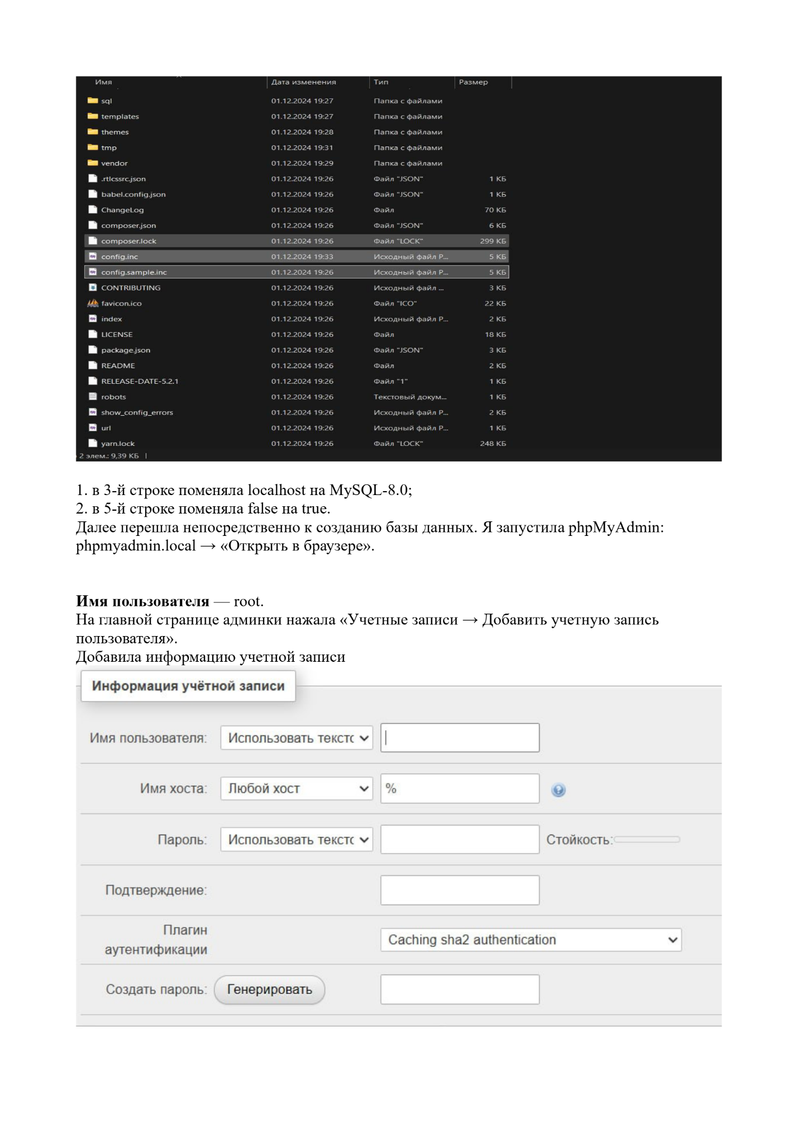

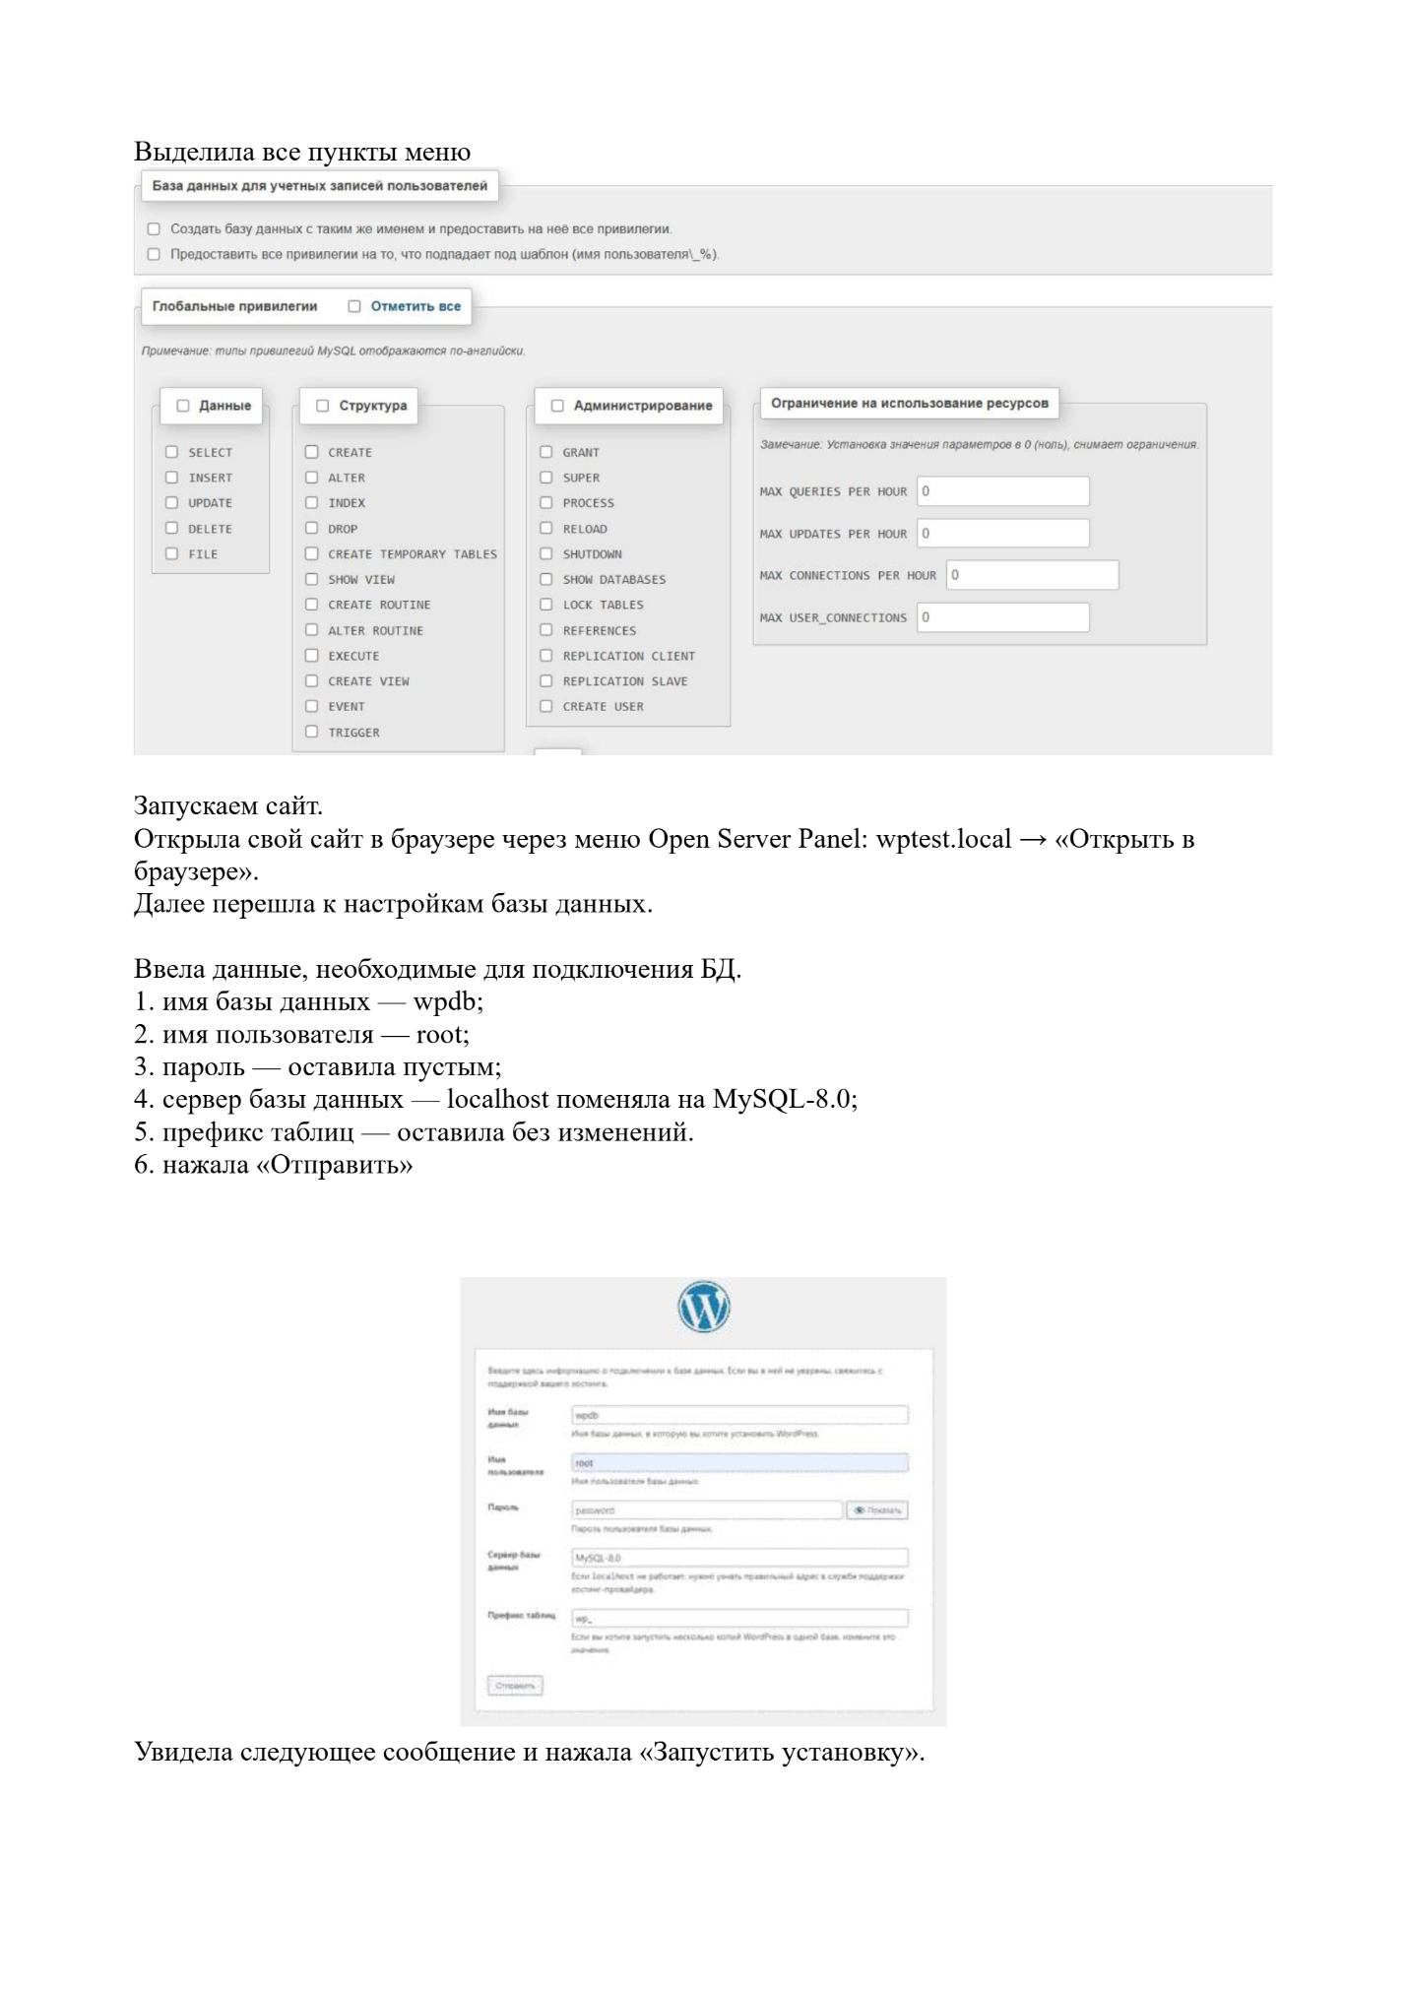

3.Настройка базовых параметров

Рекомендуется, изменяя какие-нибудь настройки, почаще смотреть как это отражается на вашем сайте. Посмотреть можно, нажав на ссылку «Просмотр сайта» в верхней части «Панели управления».

Макейчик Е.Г.

10

Здесь вы ознакомитесь с основными возможностями **WordPress**. Необходимо изучить базовые термины; установку тем, создание записей, страниц, анонсов записей, ролей пользователей, навигационного меню, иерархии заголовков, миниатюр, иерархии рубрик; создание и вывод меню в сайтбаре; создание виджета с кликабельным изображением, кнопкой и текстом; форматирование записей и пр.

1. Настраиваю Темы и Плагины

**Тема WordPress** – это набор css, js, php файлов, которые в связке с **WordPress** и плагинами выводят информацию из базы данных на экран в красивом и удобном виде (дизайне). В других движка тему еще называют «шаблоном», но в **WordPress** принято говорить именно тема – theme, а не шаблон – template.

Необходимые файлы

Чтобы создать тему необходимы два файла:

index.php – главный файл темы, отвечает за вывод содержимого.

style.css – главный файл стилей, отвечает за css стили.

Также можно использовать: header.php – отвечает за вывод шапки.

footer.php – отвечает за вывод подвала.

sidebar.php – отвечает за вывод боковой панели.

page.php – отвечает за вывод отдельной страницы (записи)

и т.д.

Рассмотрим все по шагам

Шаг 1: Создание папки темы

Заходим в папку на компьютере, где установлен ваш сайт на WordPress. Затем из основной папки, переходим в папку тем: wp-content/themes/ и создаем в ней папку mytheme – это будет папка темы, в которой будут лежать все файлы темы.

Шаг 2: Создание обязательных файлов: style.css и index.php

В созданной папке темы mytheme создайте файл style.css. Откройте этот файл в редакторе и добавьте в него такой CSS код:

Для подключения style.css к index.php необходимо использовать такую конструкцию:



Далее, точно также создайте еще один файл index.php. И добавьте в него такой код:



В каталог с темой необходимо поместить файл screenshot.png с желательным расширением 1200х900 пикселей. Это может быть любое изображение, которое подходит к указанному формату.

Шаг 3: Активация темы

Тема готова в первоначальном виде. Она уже работает, осталось только ее активировать. Для этого необходимо зайти в Админ-панельВнешний видТемы и активировать тему с названием: «Моя первая тема»

Перейдите во внешнюю часть и посмотрите, как выглядит тема. Разумеется, в таком виде использовать ее невозможно – тема требует доработки.

Разделение index.php на отдельные файлы

Файл index.php содержит общую информацию о сайте. Информация содержит элементы, которые повторяются для каждой страницы. Для корректной работы всего содержимого, нужно создать отдельные файлы для шапки, сайдбара, футера и др. Все они будут храниться в общей папке, и каждому будет присвоено расширение .php.

Например, первым создаем файл header.php. Для этого из index.php нужно выделить и скопировать строки, касающиеся заголовка.



Это и есть полное содержимое header.php. Такие же действия нужно проделать с остальными файлами. Следовательно, содержимое sidebar.php будет таким:



Файле footer.php содержит такие строки:



Чтобы шапка, сайдбар и футер корректно отображались, необходимо связать их отдельные файлы с основным (индексом). Для этого в начале файла index.php нужно добавить строку: 

А в конце файла – эти строки: 

Плагины

**WordPress плагин** – это фрагмент кода, который «встраивается» в ваш сайт WordPress. Проще говоря, это расширение вашего сайта, которое модифицирует и улучшает основные функции **WordPress**

**Установка плагинов для WordPress из официального хранилища**

**Сделала все этапы установки плагинов**

**5.**Страница ошибки 404

Ошибка 404 возникает, когда посетитель пытается получить доступ к странице, которая не существует.

Настройка страницы 404

1. Создала файл 404.php
2. Добавляем в папку темы
3. Далее настраиваем роли пользователей
4. Настроила Yoast Seo
5. Можно добавлять записи и рубрики